

NIVELES

DE

ABSTRACCIÓN

**MARIO JIMÉNEZ MARSET**

**ÍNDICE**

1. PARTE CONCEPTUAL: 3

2. PARTE PRÁCTICA: 5

3. WEBGRAFÍA: 9

# PARTE CONCEPTUAL:

*Estudia los niveles de abstracción a través del documento   
“Apuntes_UD1” disponible en EVA, y profundiza en otras fuentes que encuentres en   
Internet (https://www.ansi.org/ , etc.), para buscar, leer y recopilar información   
complementaria sobre el tema, por ejemplo sobre el comité ANSI/X3/SPARC, su   
arquitectura, los propios niveles de abstracción que definió, etc. Intenta buscar algún otro   
ejemplo gráfico representativo.*

* 1. **¿Qué es la arquitectura ANSI/X3/SPARC?**

La arquitectura ANSI-X3-SPARC fue creada en 1978 gracias a la propuesta de un grupo de trabajo de ANSI de una arquitectura enfocada a un sistema de información orientado a superar los problemas de los sistemas basados en ficheros. Esta arquitectura es actualmente la base de los actuales **Sistemas Gestores de Bases de Datos.**

Es un estándar de diseño abstracto para un sistema de gestión de bases de datos, cuyo objetivo es la arquitectura de 3 niveles.

Este objetivo consiste en facilitar la vista a los usuarios, sin mostrarles la gran dificultad de la base de datos. Esta arquitectura permite que las vistas del usuario sean sencillas, personalizadas e independientes de las de otros usuarios. Cada usuario debe ser capaz de acceder a los datos, siendo estos independientes y si sufren algún cambio, que no afecten a los datos de los demás.

También los detalles físicos de almacenamiento deben permanecer ocultos a los usuarios, ya que ellos no deben estar al tanto de esa información. El administrador de la BD debe saber cómo cambiar las estructuras de almacenamiento sin afectar a las vistas de los usuarios. Además, la estructura interna de la BD no debería verse afectada por cambios en los aspectos físicos del almacenamiento.

* 1. **Niveles de descripción de datos**

En 1975 (año de la primera proposición de la arquitectura ANSI/X3/SPARC) se propusieron el uso de 3 niveles de descripción de datos:

* **Nivel Interno o Físico:** es la parte del sistema encargada de organizar el esquema físico de la base de datos, que describe cómo se efectúa el almacenamiento físico de los datos en el hardware (cómo gestionar los ficheros, los discos duros…).

En este nivel se describe cómo se almacenan los datos (en qué archivos, con qué nombres…) en la máquina, físicamente. Se describen en detalle las estructuras de datos complejas de bajo nivel.

* **Nivel Conceptual:** es la parte del sistema encargada de organizar el esquema conceptual de la BBDD (la forma en la que se organizan los datos en una BD). En los SGDB, actualmente, la información se organiza en tablas, siendo cada columna de la tabla la que pertenece a un tipo de dato. Por tanto, el esquema conceptual es una descripción de las tablas, tipos de datos, relaciones, restricciones…

En este nivel se describe cómo está diseñada la BD (la estructura) y las relaciones que existen entre ellas. Los administradores de la BD son quienes deciden qué información se guarda en ella.

Hay una visión global de la BD; este nivel es independiente de hardware y software.

Por ejemplo, podría contener datos del mundo real, atributos de esos datos…

* **Nivel Externo o VIstas:** es la parte del sistema con la que interactúan los usuarios. Ofrece acceso a un subconjunto de la información almacenada en la base de datos (vista). La información que se muestra en la vista depende del programa utilizado para generar la vista y de los permisos que tenga asignados el usuario.

Se excluyen datos que para el usuario resultan irrelevantes o a los cuáles no está autorizado a acceder.

Este nivel, a diferencia de los otros dos niveles, describe solamente la parte de datos de los usuarios. Está altamente protegido el acceso a los datos por parte de personas no autorizadas.

En este nivel, las vistas también proporcionan un mecanismo de seguridad para evitar que los usuarios accedan a ciertas partes de la BD.

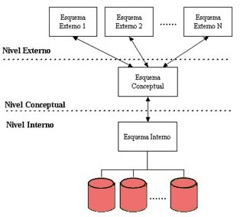

* 1. **Características de la arquitectura ANSI/X3/SPARC**
* **Independencia Lógica:** la separación entre el nivel externo y el conceptual permite alterar el esquema conceptual sin tener que alterar el esquema externo.
* **Independencia Física:** la separación entre el nivel conceptual y el nivel interno permite alterar el esquema interno sin tener que alterar ni el esquema conceptual ni el externo.

El **esquema externo** es el conjunto de vistas que se generan a partir de la información almacenada en la BD. Estas pueden ser generadas por programas auxiliares del SGDB o bien por aplicaciones externas.

El **esquema conceptual** es la recopilación de las características de los datos almacenados en la BS (tamaño, relaciones que se establecen con otros datos…).

El **esquema físico** es una descripción de la forma en la que se almacenan los datos en el disco. Contiene información sobre los ficheros que forman la BD (tamaño, dónde está ubicado).

La información de los esquemas de cada nivel se almacena en el **diccionario de datos** (listado de datos organizado que define las características lógicas y puntuales, como nombre, de tal forma que se cuente con un elemento común, para el entendimiento de la BD).

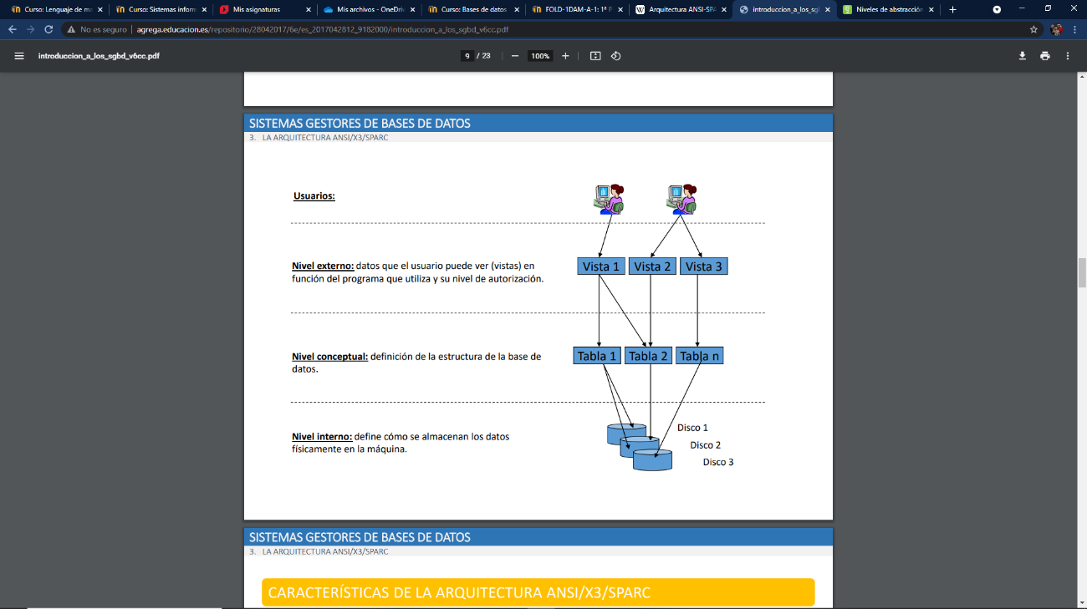

# PARTE PRÁCTICA:

*Piensa en un software, en uno que conozcas, o en uno que te*

*gustaría hacer, en una App, etc...*

1. *Indica y describe cuales son los niveles de abstracción de ese software concreto.*

El software elegido es la aplicación “Amazon”. Los niveles de abstracción se dividen en nivel interno, nivel conceptual y nivel externo.

* Dentro del nivel interno (almacenamiento físico de los datos) de la aplicación se encuentran los grandes servidores que están distribuidos por todo el mundo. Estos tienen la función de almacenar los datos relacionados con los usuarios que utilizan la app para comprar productos, como su nombre, dirección de envío, número de tarjetas de crédito para hacer los pagos…

Además, estos servidores tan atractivos propiedad de Amazon también son utilizados por empresas externas que a su vez tienen algún acuerdo con la empresa para la venta de sus productos en su página web y su app. Estas empresas gestionan las bases de datos de Amazon relacionadas con los acuerdos comerciales cerrados entre ellos.

Cuando el usuario pretende usar la app de Amazon, esta se almacena en la memoria interna del móvil usado (ya sea Android o Ios) en la sección reservada para las aplicaciones, donde se pueden administrar los permisos que el usuario le da a la app (permitir o no la llegada de notificaciones, ya sea por ofertas especiales o por avisar de la reciente llegada del pedido al domicilio particular; dar permisos como permitir el acceso a contenido multimedia del móvil, el acceso a los contactos del usuario, la ubicación del usuario al estar dentro de la app…).

Además, también se marca el número de mb o gb que ha utilizado de datos móviles la app, los datos de almacenamiento (como caché) o la memoria promedia utilizada.

* Dentro del nivel conceptual (datos reales de la Base de Datos) de la aplicación se encuentran todos los productos a los que el usuario tiene alcance al navegar dentro de la app. El usuario tiene la suerte de contar con la app donde posiblemente encuentre casi cualquier producto que quiera adquirir, ya sea algo relacionado con el deporte, la salud, la cosmética…

Además, este nivel cuenta con restricciones de integridad como la edad mínima de compra (18 años),

El esquema conceptual de Amazon concentra los datos de los productos, las relaciones que hay entre ellos (por ejemplo, si se busca un monitor Samsung, al aparecer la lista de monitores, también aparecerán otros productos de la marca, como ratones o impresoras). También, en el buscador de Amazon se juega con la semántica para que el usuario navegue en esas sugerencias y compre los productos.

* Dentro del nivel externo (donde se describe la parte de datos del usuario) de la aplicación se encuentra la organización de los datos que el usuario se encuentra al entrar en la app. Para ello, primero se busca la aplicación en alguna “store” o en internet mismo algún link para descargarla. Después de haberlo hecho, se inicia sesión o se crea una cuenta donde la app copia los datos personales como el nombre, dirección, tarjeta de crédito…

Entonces, ya en la app, se aprecia una página principal donde aparecen las ofertas del día, descuentos o novedades de lanzamientos como álbumes de música. En la pestaña de arriba aparece el buscador de productos. Además, hay una pestaña “carrito”, donde se guardan los productos elegidos antes de confirmar su compra, otra pestaña que muestra el perfil y otra más que muestra los ajustes de la app (configuración), la atención al cliente…

También cuenta con distintos servicios dentro del propio Amazon, divididos y centrados en un solo ámbito, como Amazon Music, donde sólo aparece temática musical. También existen Amazon Prime, Amazon Video…



1. *Representa esos niveles gráficamente, y explícalos escribiendo sobre ellos lo*

*que consideres necesario.*

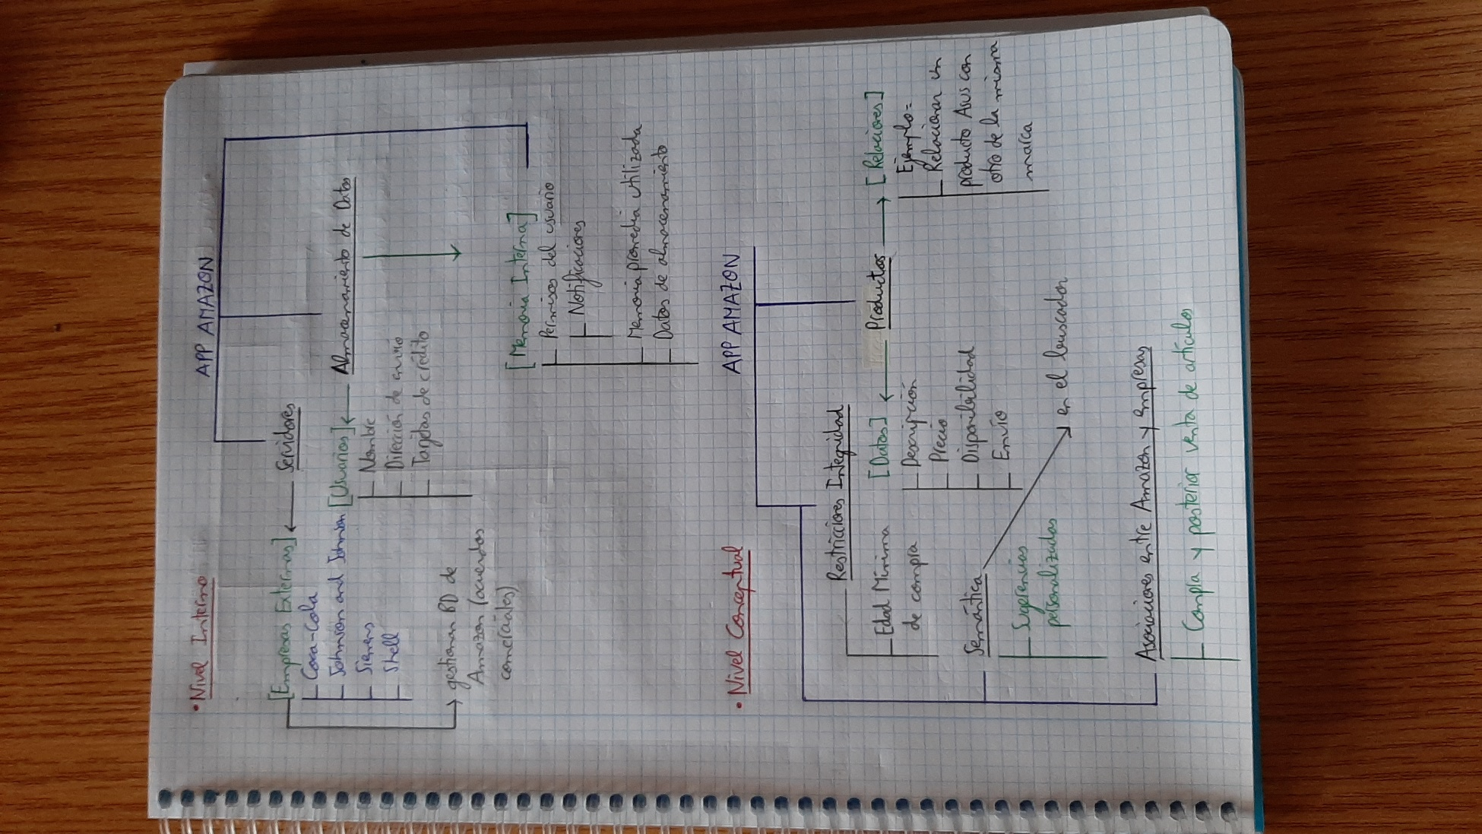

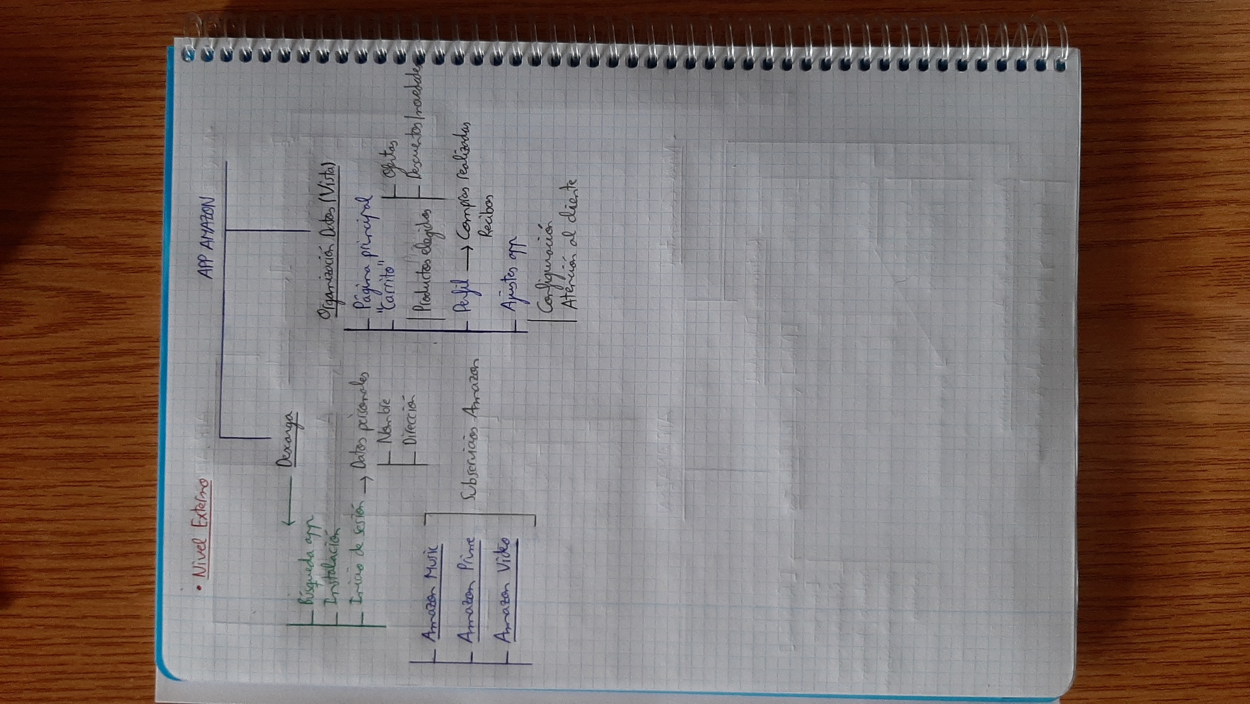

# WEBGRAFÍA:

<https://sites.google.com/site/utnbasededatos/introduccion/niveles-de-abstraccion>

<https://es.wikipedia.org/wiki/Arquitectura_ANSI-SPARC>

<https://oposicionestic.blogspot.com/2012/08/en-1975-el-organismo-de-estandarizacion.html>

<http://basessukis.blogspot.com/2017/09/arquitectura-ansix3sparc.html>

APUNTES P1 UD1 EDUCAMOS